INDICAÇÃO N.º 1810/2019
Sinalização do solo e reposição da placa indicativa na rua Dr. Antônio de Castro Prado.
Senhora Presidente,
O Vereador André Leal Amaral - PSDB solicita que seja encaminhado ao Excelentíssimo Senhor Prefeito Municipal a seguinte indicação:
Designar ao órgão competente que seja feito na Rua Antônio de Castro Prado, centro, defronte ao número 27:
- Sinalização do solo para identificação de área reservada para carga e descarga; Foto em anexo;
- Sinalização do solo para identificação de área reservada para deficientes físicos; Foto em anexo;
- Reposição da placa indicativa de área reservada para deficientes físicos. Foto em anexo.
Justificativa:
Munícipes solicitam que as sinalizações apontadas estão apagadas, e a placa indicativa de área reservada para deficientes físicos não se encontra mais no local, conforme fotos em anexo.
Valinhos, 27 de maio de 2019.

André Leal Amaral
Vereador – PSDB

Anexo

Àrea reservada para deficientes

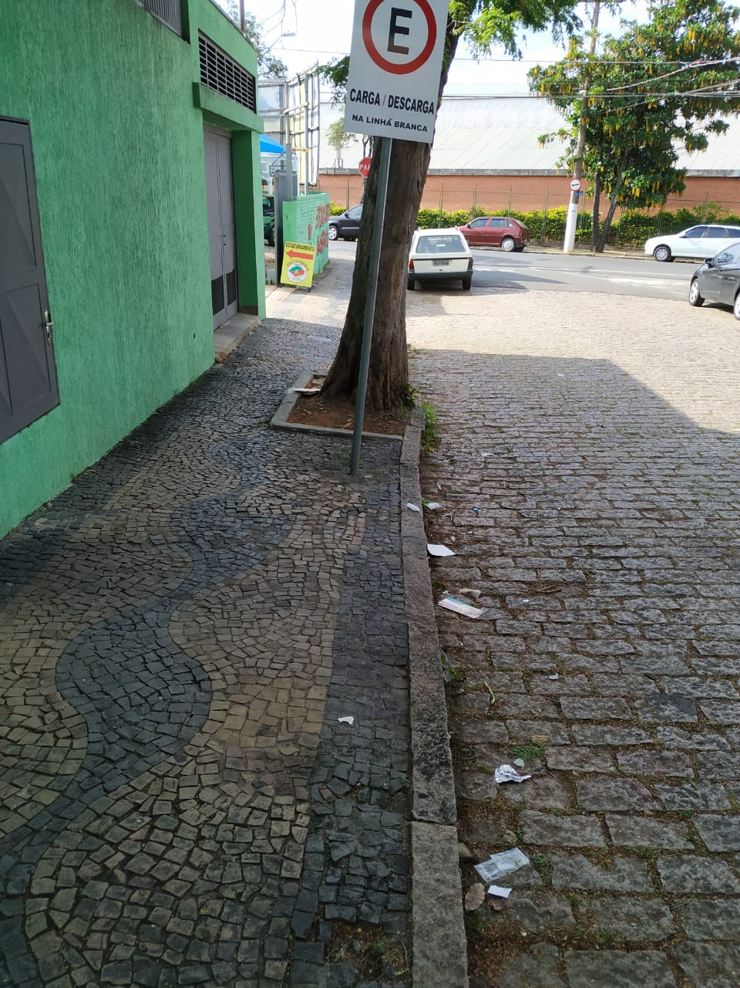
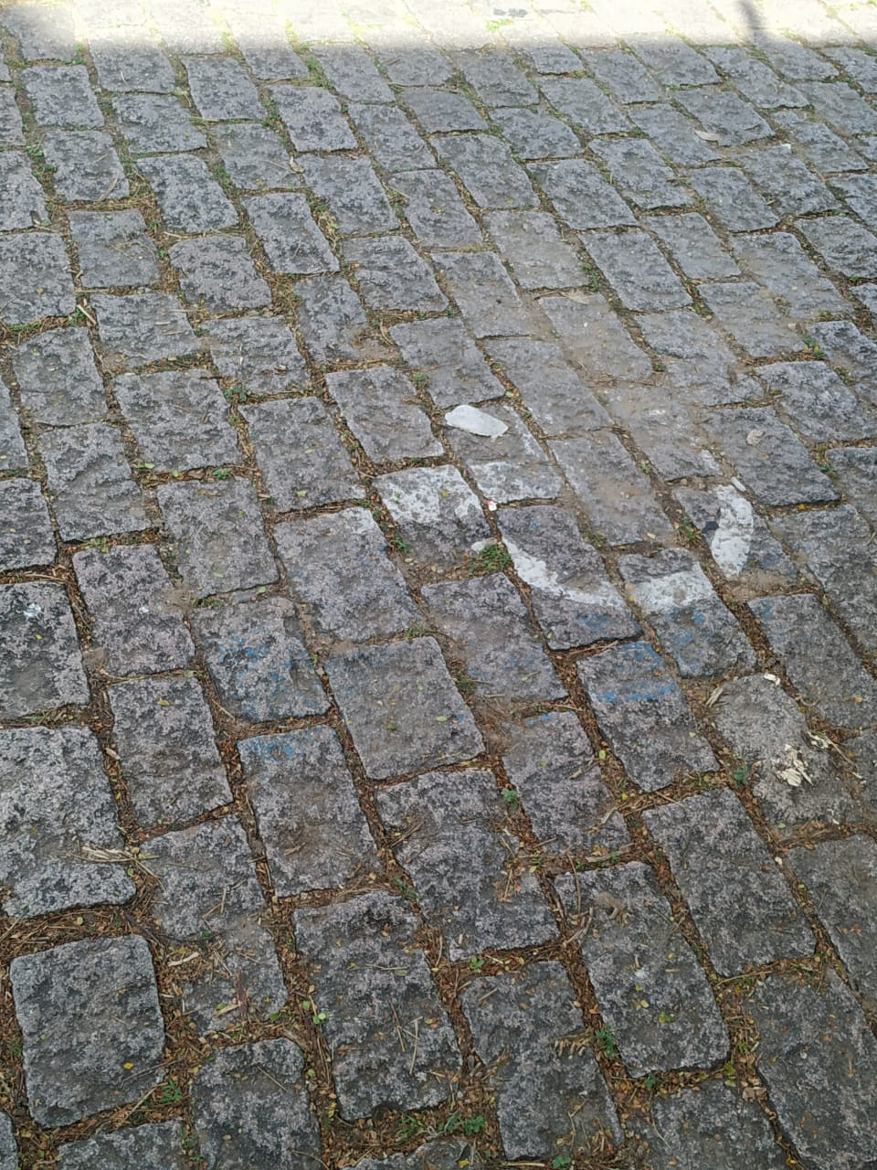
Àrea de carga e descarga

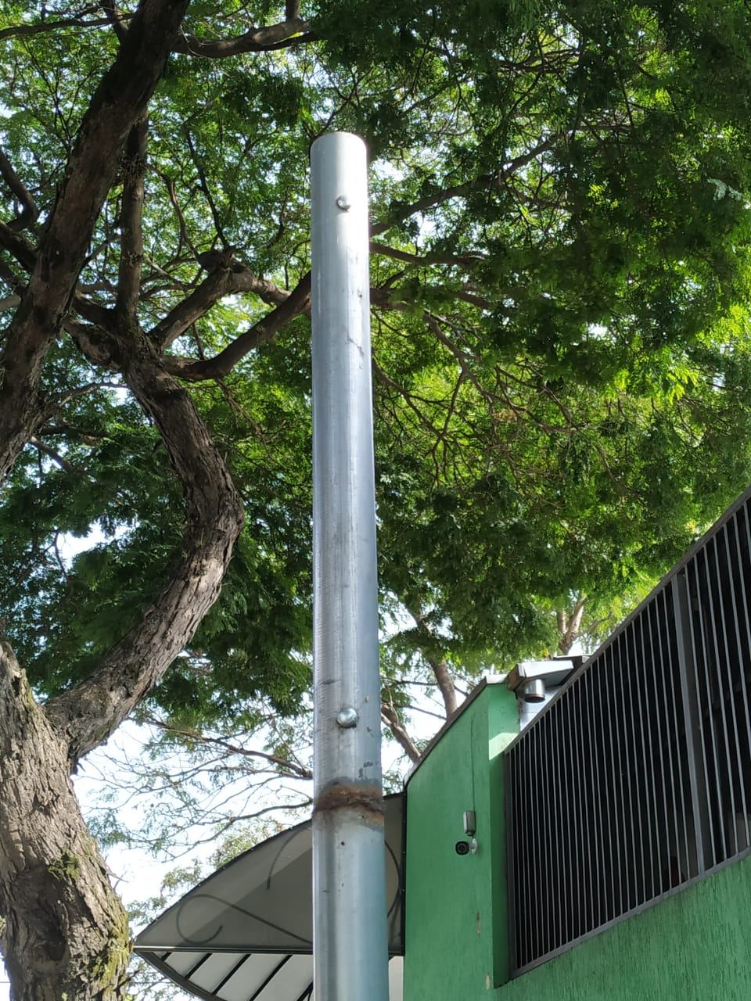
Reposição de placa indicativa

